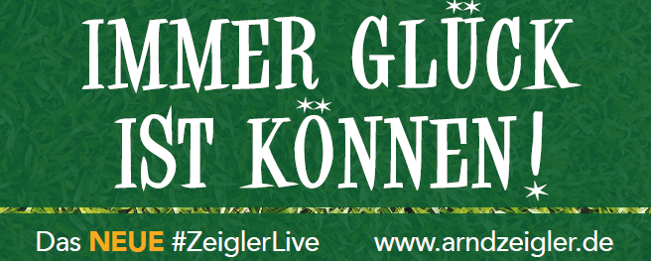

Arnd Zeigler geht mit seinem dritten Bühnenprogramm „Immer Glück ist Können“ auch im Jahr 2025 auf Tour

2024 wird ein großes Jahr für Fußball-Deutschland. Die EM findet im eigenen Land statt und auch der Ausblick auf 2025 ist rosig:

Arnd Zeigler geht mit seinem dritten Bühnenprogramm „Immer Glück ist Können“ auch im nächsten Jahr auf Tour.

Premiere feiert die neue Show im September 2024 und bereits jetzt sind die ersten Hallen ausverkauft.

Der Titel ist Programm, denn nach über 200 Live-Auftritten kann man mit Fug und Recht behaupten: Das ist nicht nur Glück - da muss auch Können im Spiel sein.
Wir dürfen uns auf eine weitere Runde pickpackevoller Fußballabende freuen.

Foto: Max Hartmann

Wer die Fernsehsendung „Zeigler wunderbare Welt des Fußballs“ kennt, der weiß, was man von dem Live-Pendant erwarten kann. Kernige Typen, kultige Sprüche und Kacktore en masse – eine Komposition von und für den Fußball. Erklärtes Ziel bleibt es, der Faszination Fußball auf den Grund zu gehen. Gar nicht so einfach, denn die Kommerzialisierung wird immer größer, das Regelwerk immer undurchsichtiger und am Ende gewinnen die Bayern. Doch mit dem Fußball ist es wie mit Darth Vader: Es steckt noch viel Gutes in ihm. Wer könnte das besser vermitteln als Deutschlands „Fairster Profi“ Arnd Zeigler? Arnd nimmt die Besucher seiner Live-Shows mit auf eine aufregende Reise durch seine Fußballwelt, mit allen Höhen und Tiefen und immer mit viel Humor und dem typisch ironischen Augenzwinkern, welches wir schon seit über 15 Jahren kennen und lieben.
Denn letztendlich geht es beim Fußball um Emotionen: „Fußball hält uns auf unsichtbare Weise zusammen. Wir wissen während eines Spiels, auch wenn wir es an zwei Orten schauen, jederzeit, was der andere denkt, was er fühlt. Auf diese Weise bewahren wir uns die Nähe, die uns so nur der Fußball vermitteln kann“. Wer sich darauf rückbesinnen möchte, ist bei Arnd Zeigler goldrichtig.
Der Vorverkauf für die neuen Termine im Frühjahr 2025, startet ab Freitag, 12.April 2024, 10.00 Uhr
Alle aktuellen Live-Termine gibt es immer unter:

https://www.arndzeigler.de/
Tickets sind auf seiner Homepage, www.eventim.de und an allen bekannten VVK-Stellen erhältlich.

Arnd Zeigler Web & Social Media
www.arndzeigler.de
www.facebook.de/arndzeiglerofficial
www.facebook.com/zeiglerlive
https://twitter.com/arndzeigler
https://www.instagram.com/arndzeigler/?hl=de

Presse & Medien Download:
https://www.derkulturlotse.de/download/arnd-zeigler/

Bei Fragen und Interview-Wünschen wenden Sie sich bitte an:

Ansprechpartner: Pascal Pakos, Susannenstraße 26, 20357 Hamburg
Tel: 040 79 755 78 - 28, pascal@larsmeier.de

